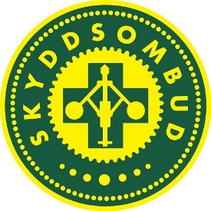 Viktig information 180409
Brandsläckare i X60B

Skyddsombuden har upptäckt att X60B numer utrustas med skumbrandsläckare klass A B, lämpade för elektrisk utrustning upp till 1000 v.
Vi har ställt frågan till MTR om detta är ett misstag och om MTR i så fall kan säkerställa att samtliga fordon, X60, X60A och X60B utrustas med samma typ av pulverbrandsläckare. Vi inväntar återkoppling.
Enligt AFS 2001:1 skall arbetsgivaren genomföra en risk och konsekvensanalys vid varje förändring som sker på arbetsplatsen, vilket inte har skett i detta fall.
Varken tågvärdar eller förare har i dagsläget utbildning i hantering av skumsläckare vilket är mycket olyckligt när dessa nu finns i 46 fordon.
Brandförsvaret rekommenderar pulversläckare då de är enklare och mer effektiva vid släckning av bränder. Att kunna släcka bränder med skumsläckare är dessutom mycket svårare och man behöver kontinuerlig, praktisk träning, enligt det yttre befäl på brandförsvaret som skyddsombuden har varit i kontakt med. En nio liters skumsläckare klarar dessutom bara av att släcka en hälften så stor brand som man kan släcka med en sex liter stor pulversläckare.
De flesta lokförare och tågvärdar arbetar i nuläget i en okunskap om denna förändring, vilket är under all kritik. Om det brinner är en snabb första insats avgörande, då måste det finnas den typ av brandsläckare som vi förväntar oss samt är utbildade i att hantera. Vi skyddsombud går därför ut med den här informationen och hoppas att även MTR gör det via sina kanaler.

/Skyddsombuden SEKO Lok Pendeln och ST Spårtrafik

